PRESSMEDDELANDE
Helsingborg, 20 september 2022

Unikt vindkraftverkssamarbete:
Elcowire tar ledningen i dekarboniseringen av koppar

I ett revolutionerande steg för branschen ska det svenska kopparföretaget Elcowire, tillsammans med sin kraftkabelkund NKT, leverera koldioxidsnåla kopparbaserade kabelsystem för produktion av kraft från den tredje fasen av världens största havsbaserade vindkraftverksprojekt, Dogger Bank C, utanför Englands nordöstra kust. De minskade utsläppen tack vare användningen av koldioxidsnål koppar uppskattas till över 23 000 ton koldioxid, vilket motsvarar 7 700 genomsnittliga bensindrivna personbilar som körs under ett år.

"Som norra europas ledande leverantör av koppartrådsprodukter", säger Paul Gustavsson, VD Elcowire Group, "markerar detta unika samarbete med vår kund NKT i Dogger Bank C-projektet ytterligare ett steg framåt för Elcowire och för vårt engagemang för koldioxidsnåla lösningar, som vi har arbetat med tillsammans med vår partner Boliden. Vi är oerhört stolta över att vara involverade i detta imponerande projekt. För oss är det ett genombrott för det hållbara Low-carbon Copper-materialet. Det ser ut att bli det ofrånkomliga valet i framtidens
energiinfrastruktur."

NKT:s VD och koncernchef Alexander Kara kommenterar: "Vi har inlett ett samarbete med våra leverantörer och kunder för att minska vårt koldioxidavtryck i hela värdekedjan. Samarbetet med våra leverantörer gör det möjligt för oss att producera ännu mer hållbara kablar med hjälp av deras koldioxidsnåla koppar i våra fabriker som drivs av förnybar energi. Jag är glad att vi har inlett detta samarbete, så att vi kan fortsätta att bidra till att koppla ihop en grönare värld. Detta kommer i slutändan att hjälpa oss att uppfylla våra hållbarhetsåtaganden, inklusive att bli ett företag med nettonollutsläpp."

Som ett resultat av Elcowires åtagande att stödja den globala övergången till hållbara råvaror har företaget lyckats producera och marknadsföra koldioxidsnåla kopparprodukter med mindre än halva koldioxidavtrycket jämfört med vanlig koppartråd samt andra produkter. Detta är resultatet av ett nära samarbete med metallföretaget Boliden, som utvinner koppar från svenska gruvor.

Paul Gustavsson framhåller att de minskade CO2-utsläppen från Elcowires Low-carbon Copper-produkter har validerats vetenskapligt och kommer att hjälpa kunderna att snabbare och effektivare uppnå sina mål för utsläppsminskningar relaterade till leveranskedjan.
I exemplet Dogger Bank C kombinerar den koldioxidsnåla lösningen faktiskt insatser från tre skandinaviska företag. Dekarbonisering av koppar börjar redan i metallföretaget Bolidens gruva för att sedan fortsätta genom Elcowires produktion av koppartråd och vidare till NKT:s tillverkning av högspänningskabel för kraftförsörjning. Boliden förlitar sig på en mycket effektiv malmkoncentrationsprocess och en grön energimix i världsklass. Elcowire förses med inkommande material via elektrifierad järnväg och producerar sedan i mycket effektiva processer de koldioxidsnåla koppartrådarna. Företaget NKT, som erbjuder lösningar för kraftkablar, kompletterar bilden med sitt bidrag och använder förnybar el i produktionen och det avancerade, bränslesnåla kabelläggningsfartyget NKT Victoria.

Det sammanlagda och minskade koldioxidavtrycket som åstadkommits i detta unika samarbete kommer slutligen slutkunden, Dogger Bank-vindparken, fas C, som utvecklats som ett samriskföretag av Equinor, SSE Renewables och Eni Plenitude, samt morgondagens europeiska energikonsumenter, till godo. Det är ett mycket viktigt steg mot nettonollvisionen för koldioxidutsläpp i det europeiska samhället.

För mer information, vänligen kontakta:
Paul Gustavsson
VD Elcowire Group
+46(0)72-555 29 00
paul.gustavsson@elcowire.com

Om Elcowire Group:
Elcowire är en av de ledande leverantörerna i Europa av produkter och tjänster baserade på tråd av koppar och aluminium för el- och infrastrukturindustrin. Verksamheterna är belägna i Sverige och Tyskland. Elcowire består av fem affärsenheter: Rod, Wire & Strands, Rail, High Voltage och Specials. Företaget har 400 anställda och huvudkontoret ligger i Helsingborg.
Mer information på www.elcowire.com

Om Liljedahl Group:
Liljedahl Group är en familjeägd företagsgrupp med sju helägda innehav: Elcowire Group, Dahrén Group, Hörle Wire Group, Pronect, Finnvedens Lastvagnar, Finnvedens Bil och Liljedahl Group Fastigheter. Liljedahl Group är också huvudägare i Bufab AB (publ). Koncernen har en årlig försäljning på cirka 15 miljarder kronor och 1 500 anställda globalt. Mer information på www.liljedahlgroup.com

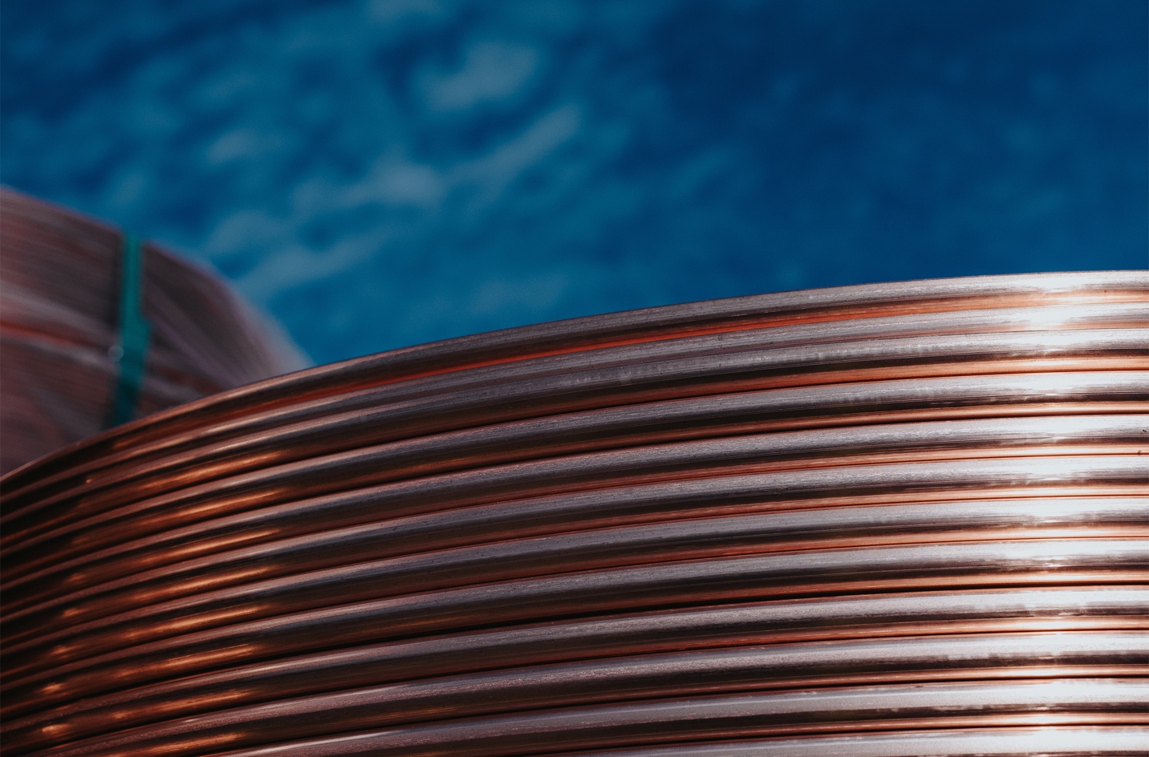
Bild ©Elcowire Group: Koppartråd

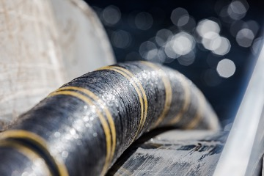
Bild: ©NKT: Kabel placeras på havsbotten.

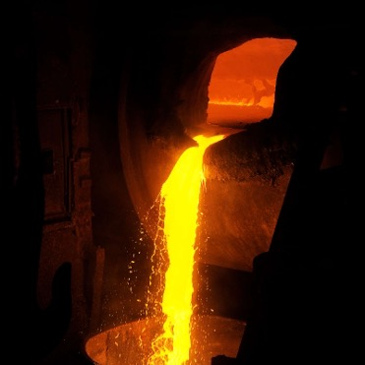
Bild ©Boliden: Smältning av ny koppar i en ugn.

